班主任使用手册

主要工作：
1、将对班主任的工作评价分为：教学过程评价（上下学期各50分）、教学效果评价（上下学期各50分）、专线活动（寒假活动、暑假活动、安全第一课、119消防专题、安全教育日专题、防溺水专题）每项各50分（如分家庭版跟学校版，各自25分）。
2、教学过程评价指根据班主任是否开展教学工作进行的评价。
3、教学效果评价指根据学生参与情况、学习效果进行的评价。
4、专题活动得分以学生学习及教师授课的参与活动比例进行计算。

二、如何查看我的工作得分及学校其他班级得分？
本班级的得分排名：
登录平台后，点击导航中的“管理系统”进入；选择“得分排名”，点击“我的得分排名”，查看各项工作得分明细。可选择相应按钮进行查看各项得分，未开展的工作可以点击“查看详情”按钮进入工作页面。
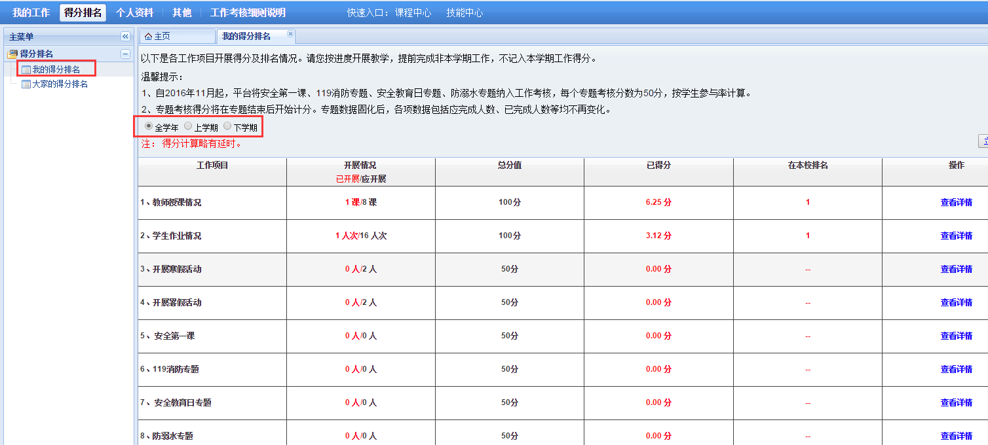

本学校其他班级的得分排名：
登录平台后，点击导航中的“管理系统”进入；选择“得分排名”，点击“大家的得分排名”，可查看到本校各班得分排名情况，也可按照相应的学期、学年进行查询。数据也可进行下载。
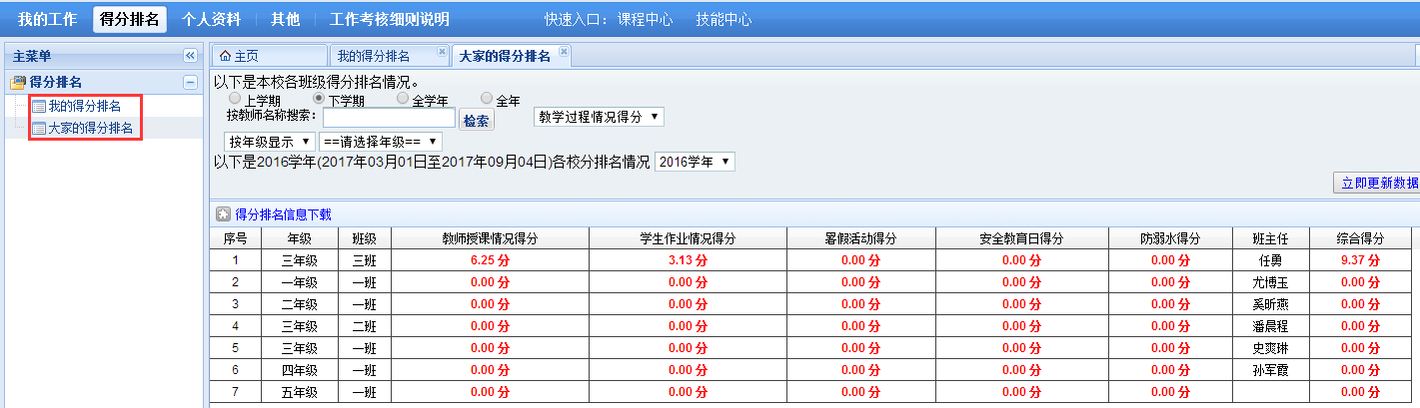

三、如何管理学生帐号？
第一步：登录平台后，点击导航中的“管理系统”进入；
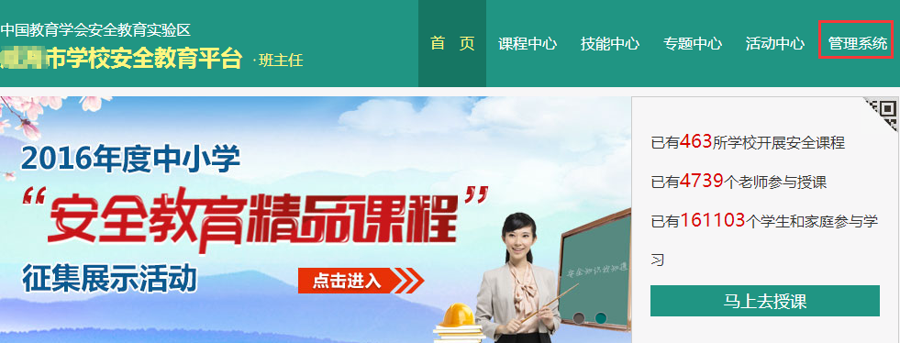
第二步：进入“我的工作——帐号管理——查看学生帐号”可对班级学生帐号进行下载、添加、并对学生姓名进行修改等操作，也可查询学生的帐号，帐号作为登陆帐号，初始密码为123456 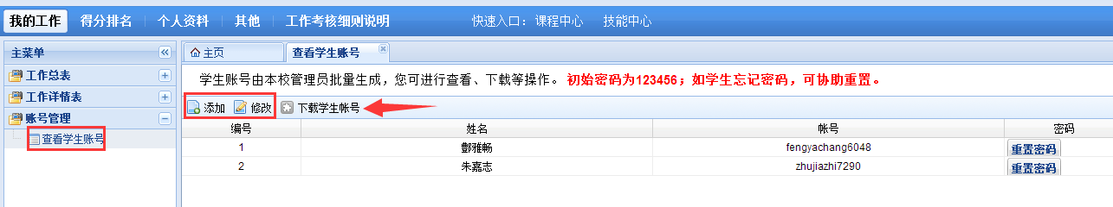
备注：单个添加帐号时，请如实姓名、身份证号等信息，否则无法添加成功。
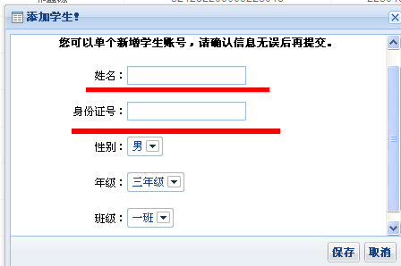
第三步：如果班级学生帐号还未开通，请联系校级管理员进行批量导入；
备注：学校通知已开通学生帐号，但您无法在此栏目查看到班级学生帐号，请联系学校核对是否将您的帐号对应了该班级的学生，否则您今后的授课及布置的作业，学生均无法查收。
若学生密码忘记，可为学生重置密码，或关注微信公众号“学生安全教育平台”
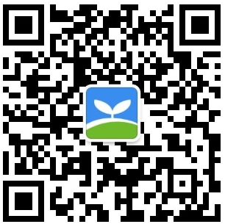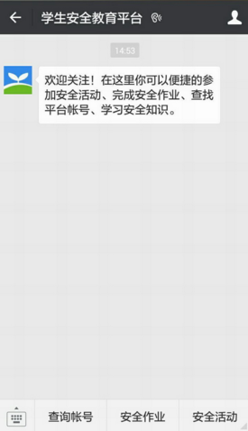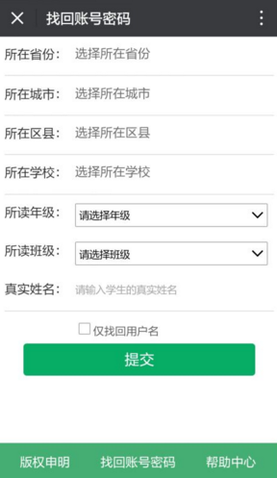

四、如何开展课堂教学？
建议按照两周一课的进度合理进行授课安排
第一步：登录平台后，点击导航中的“课程中心”进入；
第二步：选择相应的课程，点击“马上去授课”进入；
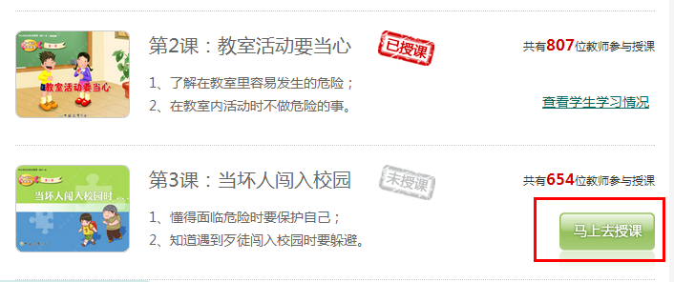
第三步：完成课程知识讲授、播放技能训练短片并带领学生训练，点击右侧的“点击确认”按钮，本课授课即完成。
备注：确认授课后，系统将自动布置技能训练作业，请督促学生完成。系统监测到学生参与技能训练测试后，您才能得到本课教学过程分数。
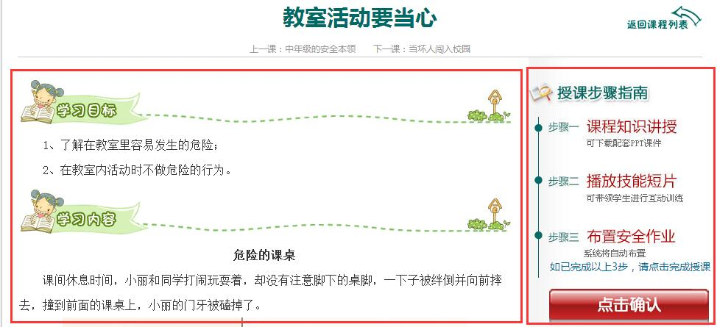

五、如何查看教学开展情况及学生学习情况？
第一步：登录平台后，点击导航中的“管理系统”进入；
第二步：选择“我的工作”，进入“工作详情表”，选择“我的授课情况”，可查看知识讲授、短片播放、技能作业布置等各项教学情况的状态及时间；
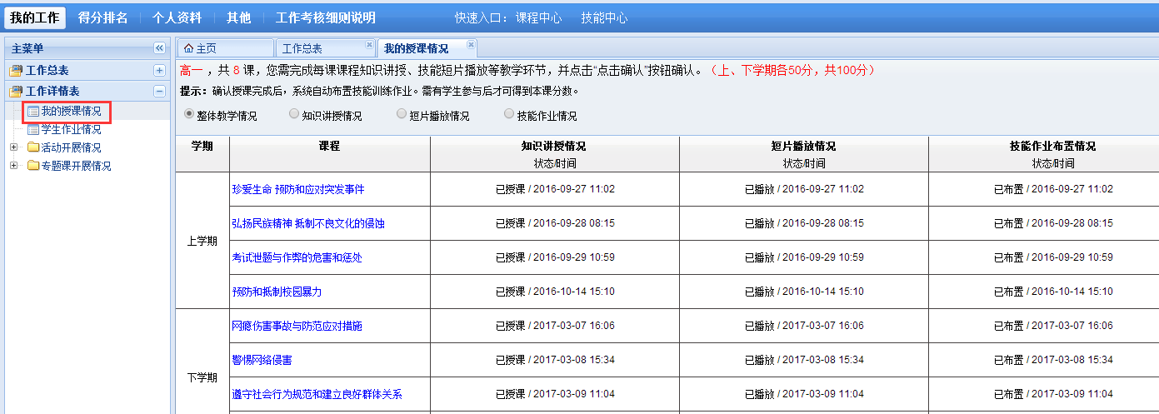
第三步：进入“学生作业情况”中可查看学生技能作业的完成情况。
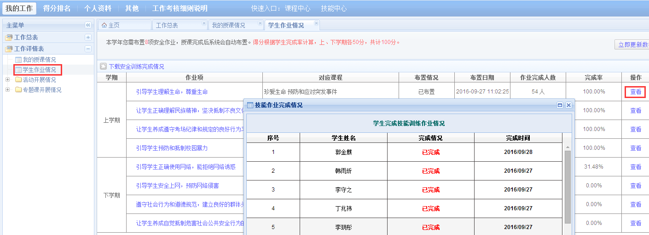

六、如何查看专项活动和各专题的学习情况？
1.查看专项活动情况，可以点击活动开展情况，查看各个专项学生的具体完成情况，如有需要，可以点击下载按钮下载并保存相应数据。
2.查看专题课完成情况，可以点击专题课开展情况，查看各个专题课学生的具体完成情况，如有需要，可以点击下载按钮下载并保存相应数据。
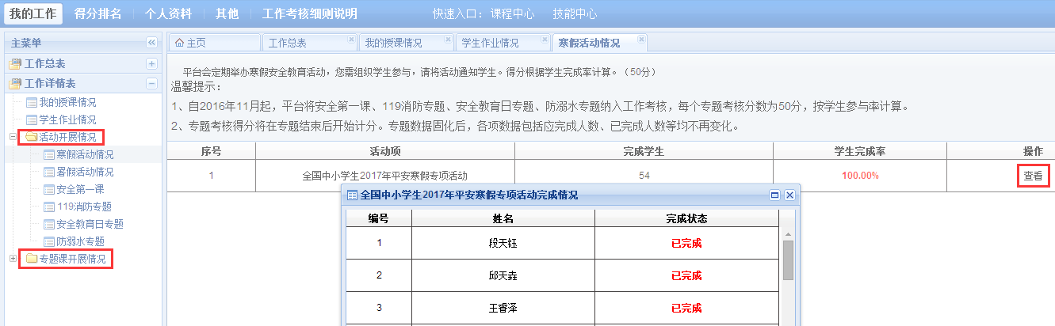

七、如何修改帐号和密码？
登录平台后，点击导航中的“管理系统”进入，选择“个人资料”，可以修改帐号和密码。
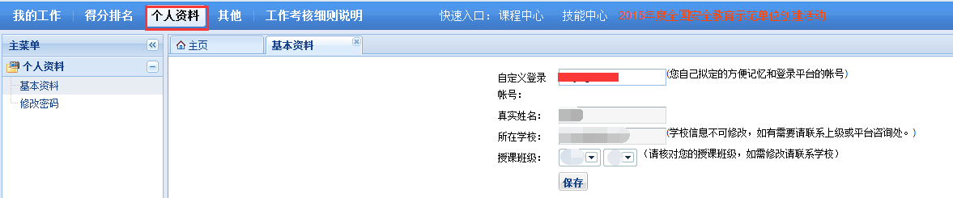
备注：若密码遗忘，您的校级负责人登录平台后，在“管理系统--我的工作--帐号管理--查看教师帐号”中为您重置密码。

学校安全教育平台
2017年

